

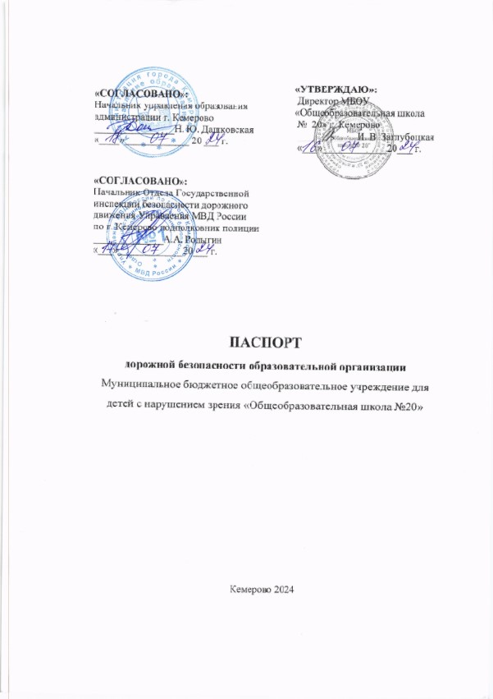

**Общие сведения**

|  |
| --- |
| Муниципальное бюджетное общеобразовательное учреждение для детей с нарушением зрения «Общеобразовательная школа № 20» |

Тип образовательной организации Общеобразовательное учреждение

|  |
| --- |
| Юридический адрес ОУ: 650003, Россия, Кемеровская обл., г. Кемерово, пр. Химиков, 19-г  Электронный сайт –sh20.ucoz.net  Электронная почта – school-inter20@yandex.ru |
| Фактический адрес ОУ*:* 650003, Россия, Кемеровская обл., г. Кемерово, пр. Химиков, 19-г |

Руководитель образовательной организации: Заглубоцкая Ирина Владимировна

Контактный телефон 51-05-11

Заместитель директора по учебно-воспитательной работе Лаптева Марина Семеновна

Контактный телефон 51-22-29

Ответственные работники муниципального органа образования:

Главный специалист отдела общего и дополнительного образования управления образования администрации г. Кемерово

Лахмоткина Екатерина Васильевна

Контактный телефон 8(3842) 36-66 18

Ответственные сотрудники Госавтоинспекции

________________________________________________________________________________________________________________________________________________________________________________

*(должность, фамилия, имя, отчество)*

Ответственные работники за мероприятия по профилактике ДДТТ

Учитель, Елыкова Анна Валерьевна

Контактный телефон 51-22-29, 8-923-609-83-32

Руководитель или ответственный работник дорожно-эксплуатационной организации, осуществляющей содержание улично-дорожной сети (УДС)

Ленинский район:

*АО «ДЭК» диспетчер 8(3842) 28-81-11*

Руководитель или ответственный работник дорожно-эксплуатационной организации, осуществляющей содержание технических средств организации дорожного движения (ТСОДД):

*МБУ «Кемеровские автодороги» диспетчер 8 (3842) 67-00-00*

Количество обучающихся (учащихся) 104

1-4 классы - 56

5-9 классы - 40

10-12 классы – 7

Наличие уголка по БДД коридор 1 этажа

Наличие класса по БДД отсутствует

Наличие автогородка (площадки) по БДД отсутствует

Наличие автобуса в образовательной организации отсутствует

Владелец автобуса АО «Кемеровская транспортная компания»

Время занятий в образовательной организации:

08 час. 30 мин. – 15 час. 10 мин.

Коррекционные занятия:

15 час. 20 мин. – 16 час. 40 мин.

Отряд ЮИД “Светофорики”, командир отряда Шаргина Юлия, 7 класс

Телефоны оперативных служб: 01,02,03,04, 112

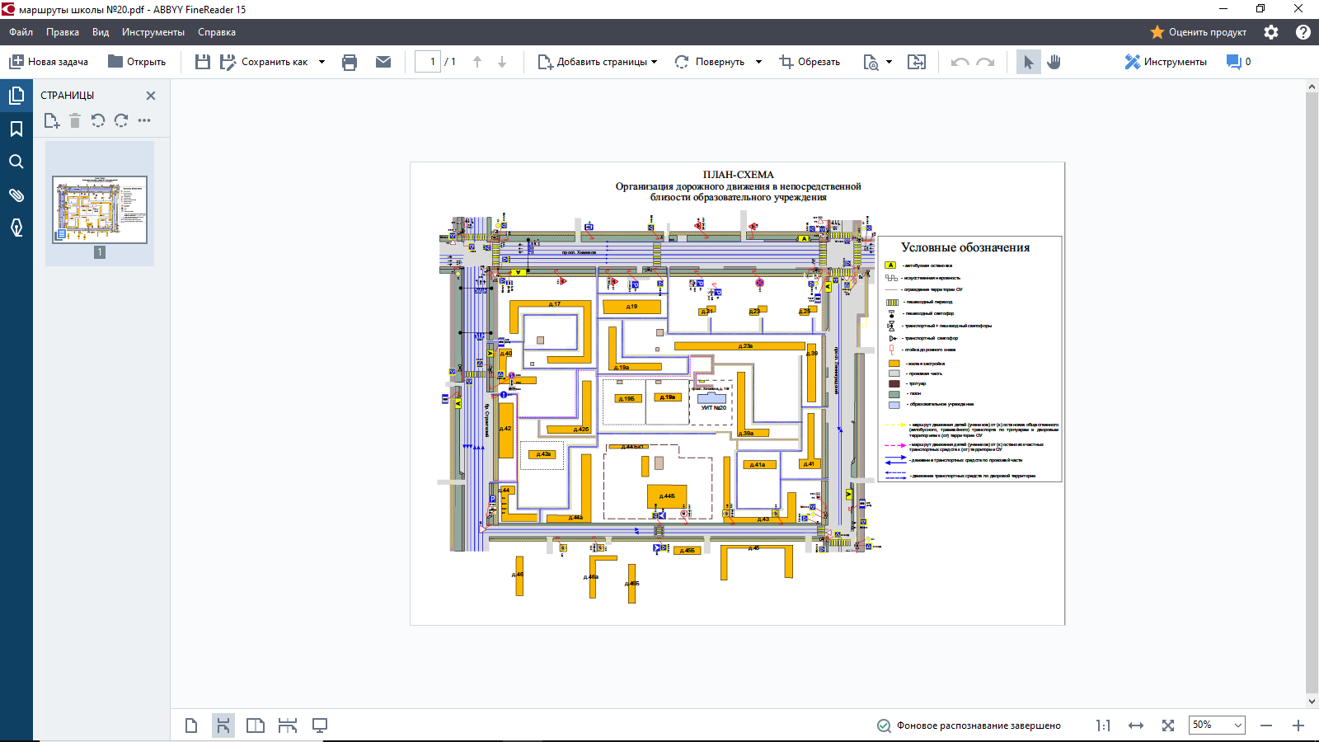

**

|  |  |  |  |  |
| --- | --- | --- | --- | --- |
| № | Наименование мероприятий | Категория участников | Сроки | Ответственный |
| 1 | 2 | 3 | 4 | 5 |
| **РАЗДЕЛ 1. Профилактические мероприятия внутри ОУ** | | | | |
| **1.1. Информационно – методическая работа по обучению и пропаганде ПДД** | | | | |
| 1 | Обновление информации на стенде по безопасности дорожного движения |  | По мере поступления информации | Зам. директора по БЖ |
| 2 | Анализ работы по обучению и пропаганде ПДД за прошедший год |  | май | Зам. директора по БЖ |
| **1.2 Образовательная деятельность** | | | | |
| 3 | Изучение Правил дорожного движения с детьми согласно программе: «Азбука дорожного движения» | 1 - 4 классы | по плану | учителя начальных классов, воспитатели |
| 4 | Инструктаж с учащимися по предупреждению ДДТТ с регистрацией в журнале установленной формы | 1-12 классы | сентябрь,  январь | классные руководители |
| 5 | Изучение раздела «Безопасность на дорогах »по курсу ОБЖ | 5- 12 классы | по плану | учитель ОБЖ |
| 6 | Тестирование по практическому владению учащимися навыками безопасного поведения на дорогах и в транспорте | 5-12 классы | май | учитель ОБЖ |
| **1.3 Организационно-массовая работа** | | | | |
| 7 | Проведение инструктажа по ПДД перед выходом на мероприятия за территорию школы | 1-12 классы | По мере необходимости | Классные руководители, сопровождающие |
| **1.4. Работа с родителями** | | | | |
| 8 | Родительские собрания | Родители,  учащихся школы | по плану | Классные руководители |
| 9 | Проведение бесед с родителями по вопросам обучения детей ПДД | Родители,  учащихся школы | по мере необходимости | Зам. директора  по БЖ, инспектор ГИБДД |
| **РАЗДЕЛ 2. Участие в мероприятиях различного уровня** | | | | |
| **2.1 Участие в городских мероприятиях** | | | | |
| 10 | Участие в городских конкурсах. | Обучающиеся школы и родители | по плану | Классные руководители, воспитатели, учитель ОБЖ |
| **РАЗДЕЛ 3. Межведомственное взаимодействие** | | | | |
| 11 | Реализация совместной работы между школой и отделом ГИБДД по организации и проведению мероприятий по предупреждению детского дорожно-транспортного травматизма. | Отдел ГИБДД, администрация школы | в течение года | Зам. директора  по БЖ,  инспектор ГИБДД |
| 12 | Посещение Кузбасского центра безопасности дорожного движения | 5 - 8 классы | в течение года | Зам. директора  по БЖ |

Информационная карточка

перевозок детей специальным транспортным средством (автобусом)

**1. Общие сведения**

Марка ГАЗ

Модель А67R43(151)

Государственный регистрационный знак У607МТ142

Год выпуска 2018 года

Количество мест в автобусе 22

Соответствие конструкции требованиям, предъявляемым к школьным автобусам, соответствует

**2. Сведения о владельце**

Владелец Акционерное общество «Кемеровская транспортная компания»

(наименование организации)

Юридический адрес владельца 650056, г. Кемерово, ул. Волгоградская, 51, 000@kemtk.ru

Фактический адрес владельца 650056, г. Кемерово, ул. Волгоградская, 51

Телефон ответственного лица 8-961-729-55-19

**3. Сведения о водителе автобуса**

Фамилия, имя, отчество Асанов Сергей Викторович

Принят на работу___________________________________________________________

Стаж вождения категории D__________________________________________________

**4. Организационно-техническое обеспечение**

Лицо, ответственное за обеспечение безопасности дорожного движения:

__________________________________________________________________________

*(Ф.И.О)*

назначено*_________________________________________________________________*

*(дата)*

прошло аттестацию*_________________________________________________________*

*(дата)*

Дата последнего технического осмотра **________________________________________**

Директор (заведующий) образовательной организации

_____________________ И.В. Заглубоцкая

*(подпись) (Ф.И.О.)*

Руководитель организации, осуществляющей перевозку детей специальным транспортом (автобусом) _____________________ М. П. Кошелев

*(подпись) (Ф.И.О.)*

